
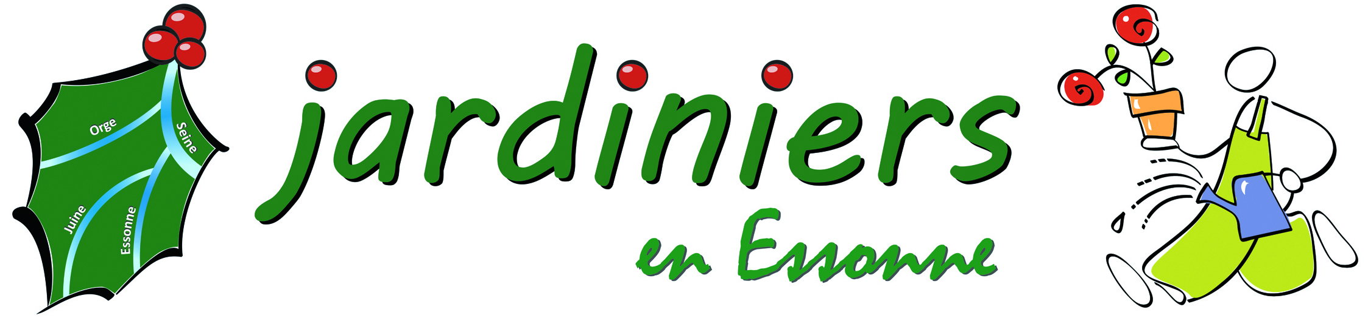
Secrets de Jardins en Essonne 2020
30-31 mai et 6-7 juin 2020
Bulletin de participation
Date limite d’inscription : 28 février 2020

- Les coordonnées du propriétaire :
Nom, prénom :…………………………………………………………………………………………………………
Adresse :………………………………………………………………………………………………………………….
Code Postal et ville : ………………………………………………………………………………………………..
Tel :………………………………………… Email : …………………………………………………………………..

- Les informations à communiquer sur le programme :
Nom du parc/jardin :…………………………………………………………………………..…………………..
Adresse :………………………………………………………………………………………………………………….
Code Postal et ville : ………………………………………………………………………………………………..
Tel :………………………………………… Email : …………………………………………………………………..
Superficie du parc/jardin :……………………………………………………………………………………….

- Description du parc/jardin (type de jardin, particularités, animations, tarifs), maximum 50 mots :
.……………………………………………………………………………………………………………………………….………………………………………………………………………………………………………………………………..………………………………………………………………………………………………………………………………..………………………………………………………………………………………………………………………………..………………………………………………………………………………………………………………………………..………………………………………………………………………………………………………………………………...……………………………………………………………………………………………………………………………….………………………………………………………………………………………………………………………………..
- Une photo du parc/jardin. Nous souhaiterions avoir une photo récente de votre jardin (de préférence en HD), pensez à nous l’envoyer avec votre bulletin d’inscription.

- Accessibilité du site aux personnes à mobilité réduite : oui non
La décision d’accessibilité du jardin, déclarée par le propriétaire, n’engage aucunement Essonne Tourisme et l’association des Jardiniers en Essonne

- Les dates et horaires d’ouverture au printemps 2020 :

- Samedi 30 mai
10h-12h et 14h - 18h ou 14h - 18h

- Dimanche 31 mai
10h-12h et 14h - 18h ou 14h - 18h

- Samedi 6 juin
10h-12h et 14h - 18h ou 14h - 18h

- Dimanche 7 juin
10h-12h et 14h - 18h ou 14h - 18h

J’accepte la diffusion de mes coordonnées et l’utilisation de la photographie de mon jardin localement et sur le site essonnetourisme.com pendant la durée de l’évènement.

Date : Signature :

Merci de renvoyer votre bulletin à : Rémi Salaün
Essonne Tourisme
19 rue des Mazières
91000 Evry-Courcouronnes
Ou par mail r.salaun@cdt91.com
Rémi Salaün ESSONNE TOURISME Brigitte Jaunet JEE

